# **ActiveMq**

# 入门概述

## 1.1前言

## 1.2生活案例

系统之间接口耦合比较严重

面对大流量并发时，容易被冲垮

等待同步存在性能问题

## 1.3是什么

定义：面向消息的中间件

对列/主题

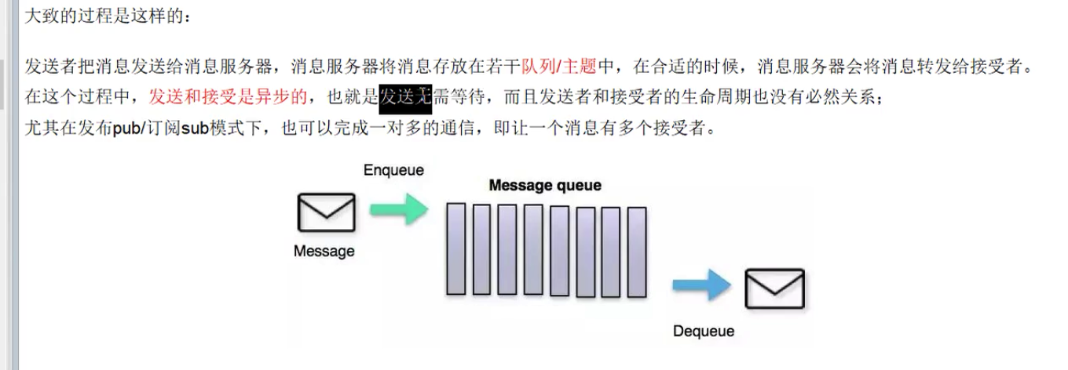

## 1.4能干嘛

解耦，削峰，异步

mq解决的问题？

1. 解约耦合调用
2. 异步模型
3. 抵御洪峰流量，达到保护主业务，削峰

## 1.5 去哪下载

<http://activemq.apache.org/components/classic/download/>

## 1.6 怎么玩

1.最主要的功能：实现高可用、高性能、高伸缩、易用和安全的企业级面向消息服务的系统

2.异步消息的消费和处理

3.控制消息的消费顺序

4.可以和spring/springboot整合简化编码

5.配置集群容错的MQ集群

# ActiveMQ安装和控制台

首先要安装jdk

1. 下载apache-activemq-5.15.9-bin.tar.gz
2. Tar -vxf apache-activemq-5.15.9-bin.tar.gz

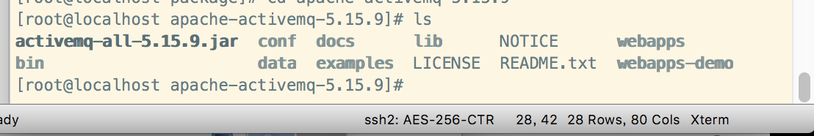

1. 启动

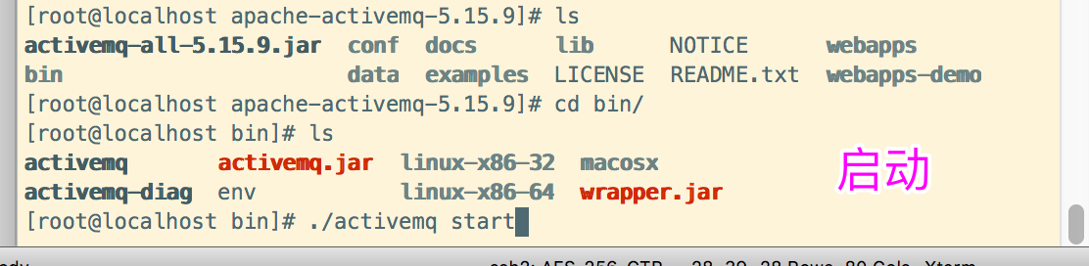

Ps -ef|grep activemq|grep -v grep

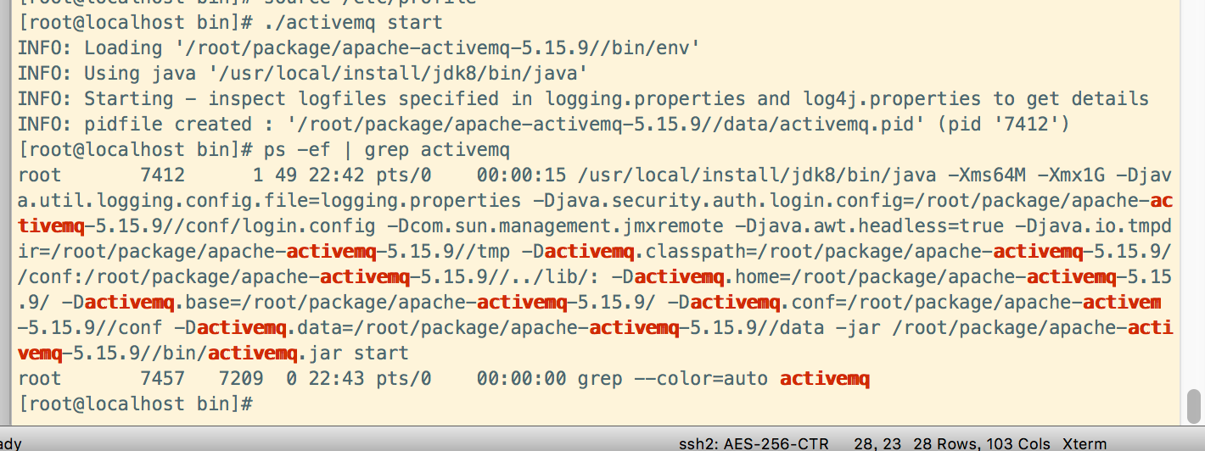

Netstat -anp|grep 61616

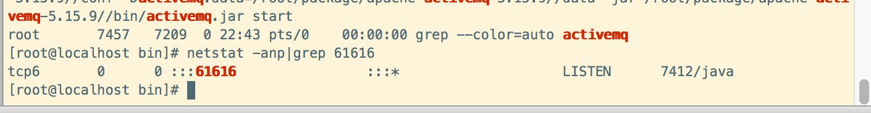

Lsof -i:61616

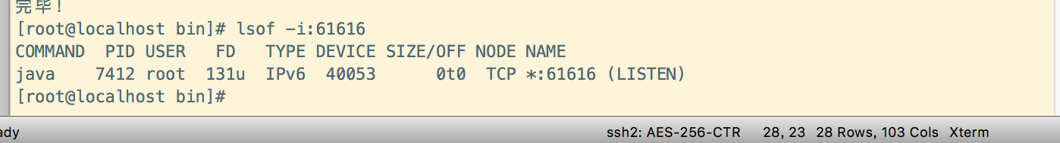

启动输出日志

./activemq start > /root/package/logs/myrunmq.log



<http://172.16.144.145:8161/admin/> admin/admin 访问客户端

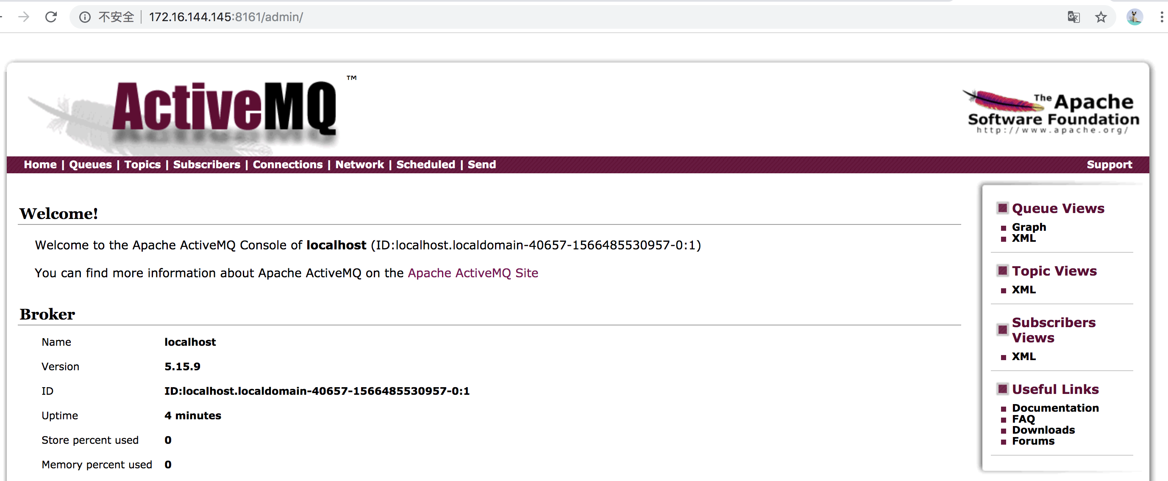

# Java编码实现ActiveMQ通讯

# JMS规范和落地产品

# ActiveMQ的Broker